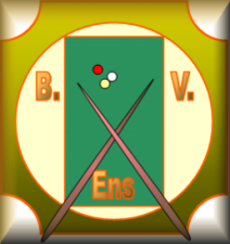
Biljart Vereniging Ens
G.J. Gillotstraat 29
8307BN Ens
Biljart Vereniging Ens een goed begin…
Sinds januari j.l. is de nieuwe biljartzaal in gebruik, de nieuwe biljarts zijn geplaatst (3 wedstrijdtafels) de bar is ingericht, de zaal is gereed.
Sinds een paar weken spelen we op de nieuwe biljarts, de eerste thuiswedstrijden hebben plaats gevonden, de reacties zijn geweldig.
Kom eens langs bij deze mooie biljartclub, in overleg kun je een keer meespelen om te proeven van deze leuke sport, je bent van harte welkom.
Als nieuwe vereniging zijn we op zoek naar nieuwe leden,behalve senioren zijn ook de junioren uit Ens van harte welkom om een balletje te komen stoten. Tijdens het biljarten is er gelegenheid een kopje koffie te nuttigen en te socialiseren met andere dorps bewoners. Voor slechts € 8,30 per maand, kun je onbeperkt biljarten, waar vind je dat nog?!?
Sponsor deze mooie club! Voor een kleine bijdrage per jaar uw reclamebord in de biljartvereniging?
Wil je meer informatie of je aanmelden als lid / sponsor zoek dan contact met een van de bestuursleden.
Jos Beekman, voorzitter (tel. 0527-251026 of mobiel 06-51354119)
Cees Gootjes , penningmeester (tel 0527-251472)
Bram Abbekerk, secretaris (tel 0527-251747)
Piet van Domburg, bestuurslid (tel 0527-251452)
Herman Pastoors, bestuurslid (tel 0527-253050)
Zie ook onze website: http://www.biljartverenigingens.nl

